Youness

Anirem a la rambla, a jugar a la platja amb una pilota d’aigua.
I anirem amb la bicicleta al camp de futbol i anirem a la plaça
a jugar a tasos.

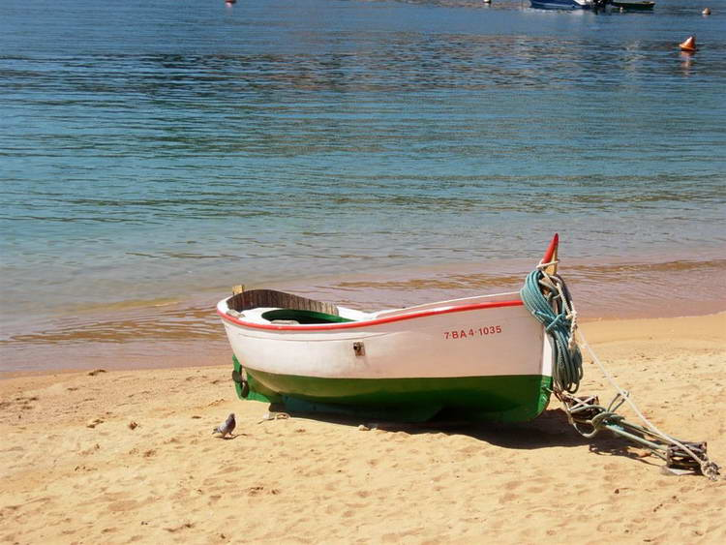

PLATJA DE SANT FELIU

